- Phi chức năng và chức năng
FR - 01 | Chức năng | Đăng nhập | Người dùng đăng nhập
FR - 02 | Chức năng | Tìm kiếm tài liệu  (Độc giả và khách vãng lai) | Khách có thể tìm kiếm và xem chi tiết sách (Không cần phải đăng nhập)
FR - 03 | Chức năng | Chọn và mượn tài liệu (Độc giả) | Độc giả phải đăng nhập mới có thể chọn mượn tài liệu trong kho
FR – 0 4 | Chức năng | Nhập tài liệu mới và cập nhật kho  (Thủ thư) | Thủ thư có thể thao tác thêm tài liệu vào kho và cập nhật (phải đăng nhập)
FR - 05 | Chức năng | Xem báo cáo  (Quản lý) | Quản lý có thể xem báo cáo phí mượn theo tháng (phải đăng nhập)

2. Use case 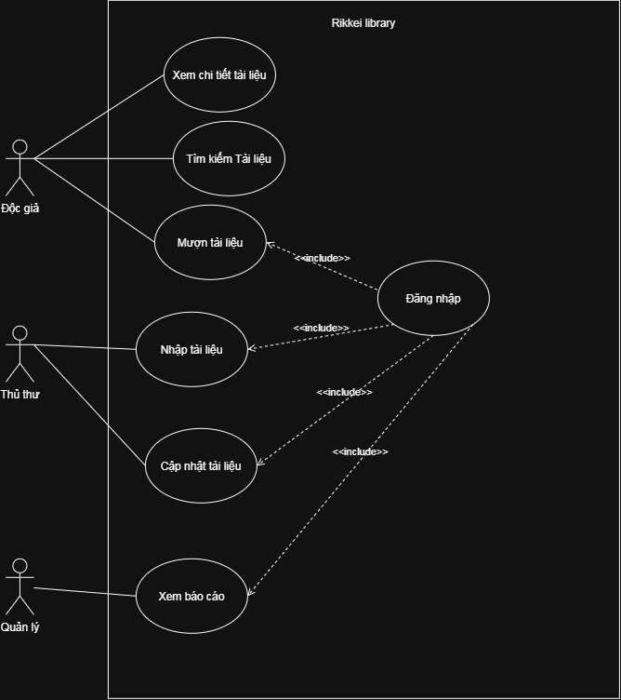

3, 4. Đặc tả use case MƯỢN TÀI LIỆU :
+ Actor chính : Độc giả
+ Main Flow : (1) Độc giả sẽ chọn tài liệu để mượn -> (2) hệ thống sẽ xác nhận kiểm tra -> (3) Tạo phiếu mượn -> (4) Cập nhật tồn kho
+ Alternative Flow : (1) Độc giả chọn tài liệu để mượn -> (A2) Hệ thống ghi nhận tài liệu đó đã hết -> 3 Báo lỗi và không tạo phiếu mượn
Được tách ra từ bước thứ (2) trên phần Main Flow

5. Xác định class

Class ThuThu , QuanLy , DocGia được kế thừa thừ NguoiDung

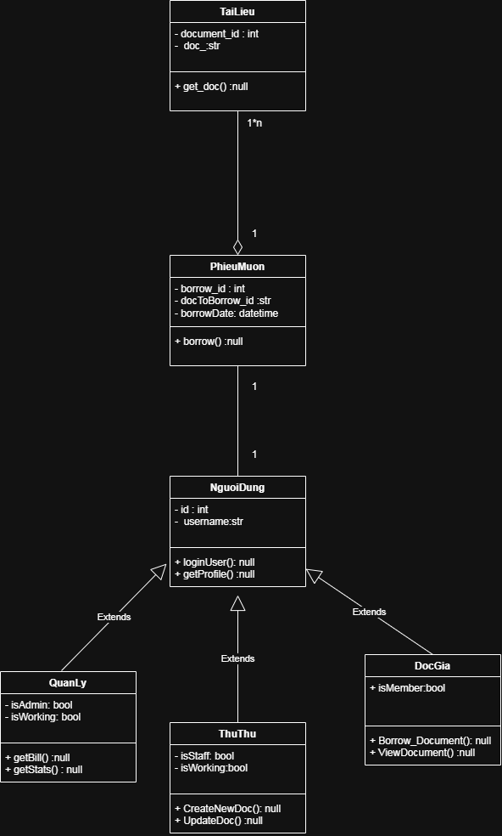
7 . Activity Diagram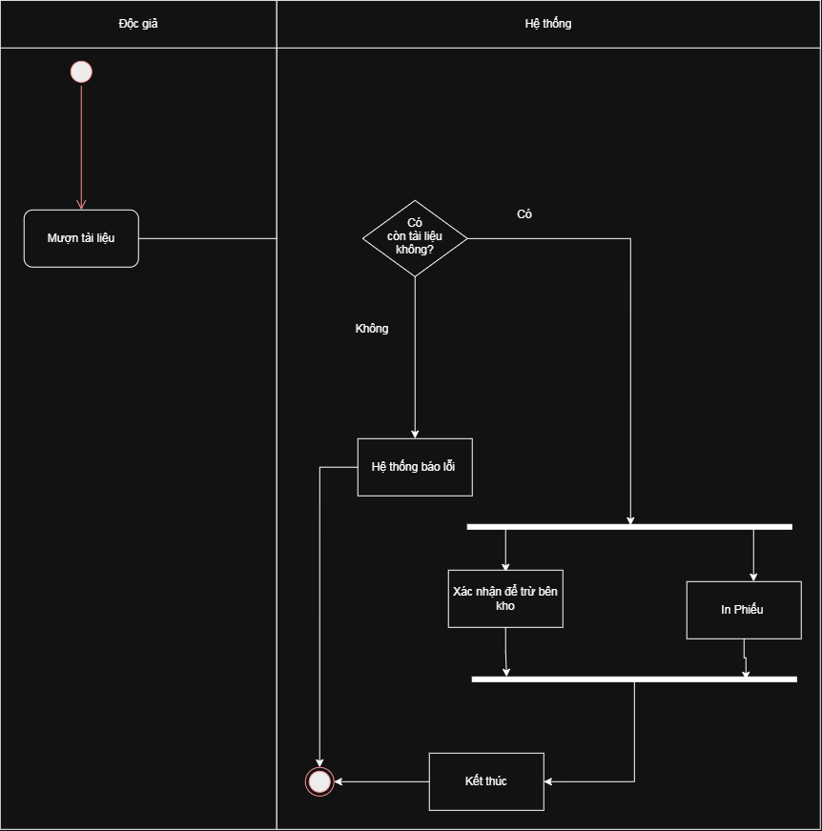

8.Sequence
